哈尔滨工业大学计算机科学与技术学院
实验报告

课程名称： 机器学习
课程类型： 选修
实验题目： PCA模型实验

学号：1190200208
姓名：李旻翀

一、实验目的
实现一个PCA模型，能够对给定数据进行降维（即找到其中的主成分）
- 实验要求及实验环境
- 实验要求
（1）首先人工生成一些数据（如三维数据），让它们主要分布在低维空间中，如首先让某个维度的方差远小于其它唯独，然后对这些数据旋转。生成这些数据后，用你的PCA方法进行主成分提取。
（2）找一个人脸数据（小点样本量），用你实现PCA方法对该数据降维，找出一些主成分，然后用这些主成分对每一副人脸图像进行重建，比较一些它们与原图像有多大差别（用信噪比衡量）。
- 实验环境
VS code 2021 + Python + numpy + matplotlib
三、设计思想（本程序中的用到的主要算法及数据结构）
1.PCA算法原理
PCA(主成分分析) 是一种常见的数据分析方式，主要功能是从高维数据中提取一部分特征（主成分），然后根据这些特征向低维变换，以求在数据压缩的情况下保留最主要的信息。PCA算法常用于压缩数据大小以及高维数据可视化。
PCA 的数学推导可以从最大可分型和最近重构性两方面进行，前者的优化条件为划分后方差最大，后者的优化条件为点到划分平面距离最小，在本实验中采取最大可分型进行算法实现。
具体而言，最大可分型就是将高维数据向低维空间中的某一个平面投影，希望投影得到的数据点的方差最大，从而尽可能多的保留原数据的特征。
PCA算法的推导如下：
设有一组数据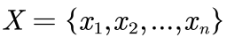，其中的都是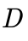维空间的向量。规定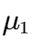是一个投影基，投影距离为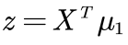。由此，我们可以得到投影均值为：
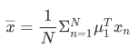
投影方差为：
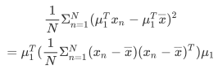
设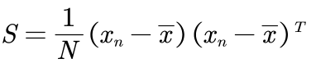，则方差可以表示为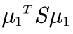。
用拉格朗日乘子法最大化目标函数，有：
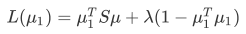
可以解得：
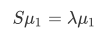
而与是一组对应的的特征向量和特征值。又
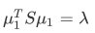
故求得最大化方差，即求最大的特征值。要将维数据降维到维，只需计算前个最大的特征值，将其对应的特征向量组合成特征向量矩阵，然后用 右乘数据矩阵的转置即可实现降维压缩^{[1]}。
2.PCA算法步骤
总结一下 PCA 的算法步骤^{[2]}：
给定样本集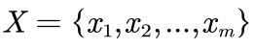和要降维到的维数。
- 将原始数据按列组成行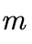列矩阵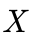；
- 将的每一行进行去中心化，即所有样本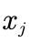减去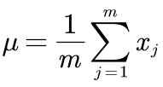；
- 求出协方差矩阵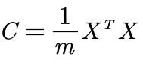；
- 对协方差矩阵进行特征值分解，求出其特征值及对应的特征向量；
- 取最大的个特征值对应的单位特征向量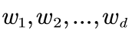，构造投影矩阵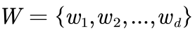
- 输出投影矩阵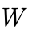与样本均值
PCA算法的核心代码如下：
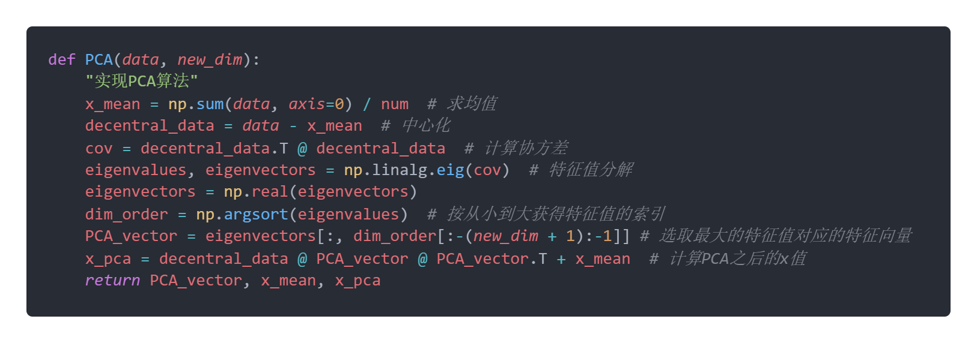
首先，我们按维度求得原始数据的均值，根据求得的均值对原数据进行中心化处理，然后生成中心化数据的协方差矩阵 cov ，并求 cov的特征值和特征向量，求得后，我们对特征向量进行去除虚部的处理，并对特征值排序，取前 new_dim个最大的特征值，并选取它们对应的特征向量组成特征向量矩阵，最后返回特征向量矩阵 PCA_vector ，降维前数据均值 x_mean，中心化数据 x_pca 。
3.人工生成数据
为方便可视化，我们人工生成二维与三维数据进行PCA前后的对比实验。在生成相关数据时，利用多维高斯分布生成样本点，具体的参数为：
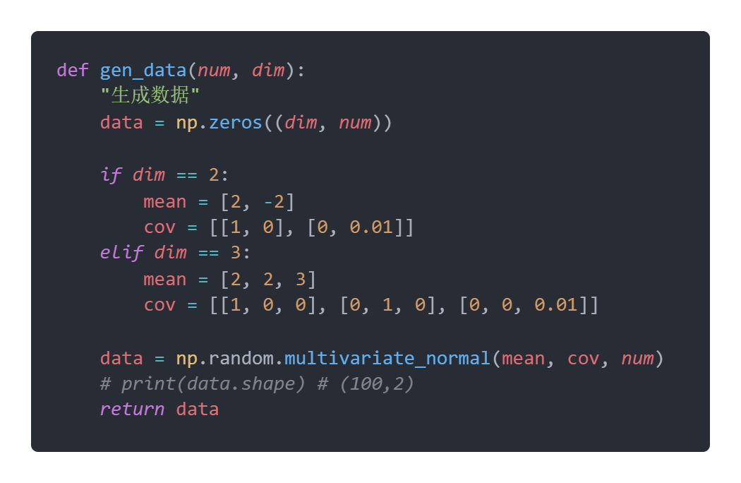
在二维数据的情况下，我们生成的数据第一维方差远大于第二维方差；在三维数据的情况下，我们生成的数据第三维方差远小于第一、二维方差。这便于我们在测试后得到比较直观的结果。
4.导入人脸数据
本次实验的第二个环节：人脸数据压缩采用了9张图片，均来自于谷歌图片搜索，人工将九张图片裁剪为正方形大小，为保证运行速度不至于过慢，在实际使用时将图片大小压缩至size = (60, 60)，并将图片处理为灰度图^{[3]}，在此之后，将图片展平。此部分的核心函数如下：
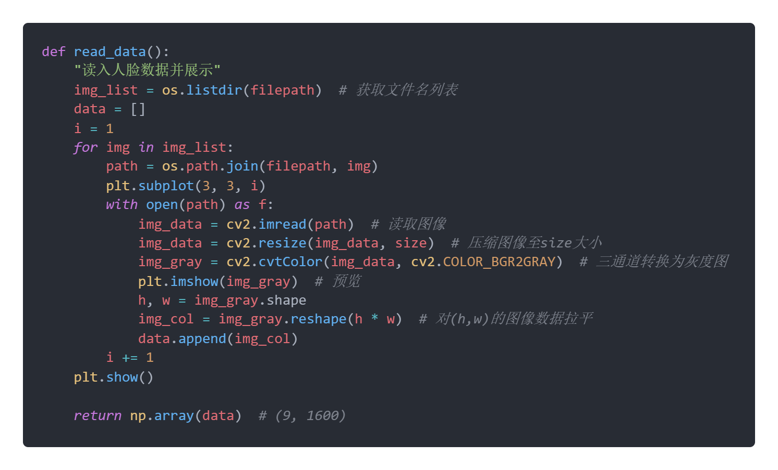
原图片经过初步处理后的结果如下：
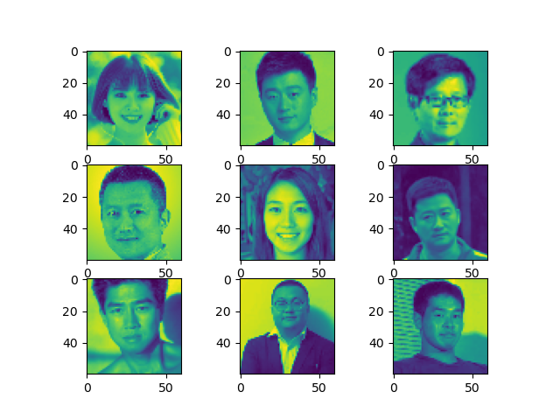
5.计算信噪比
图像的信噪比和图像的清晰度一样，都是衡量图像质量高低的重要指标。具体而言，图像的信噪比是指视频信号的大小与噪波信号大小的比值，其公式为：
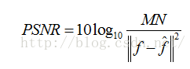
其中，MN是图形的大小，M*N，f 是真实图像，f~是退化图像^{[4]}。
具体的实现函数如下：
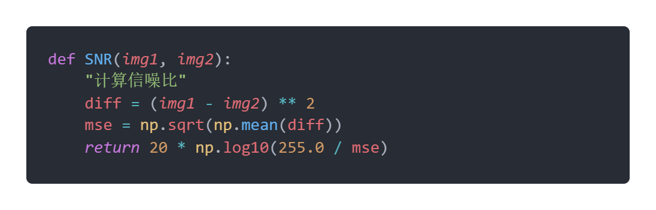
在本实验的人脸图像压缩环节，信噪比将作为衡量压缩后失真程度的指标。
- 实验结果与分析
- 自行生成数据
设置生成的样本点数为200
- 二维数据
设置原样本点维度dim = 2，降维后的维度 new_dim = 1，运行程序得到如下结果：
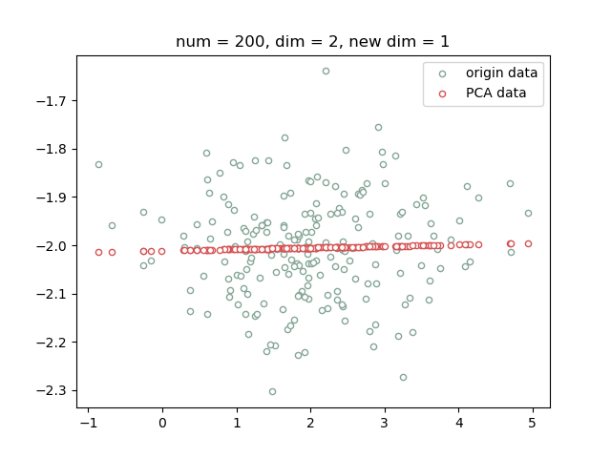
可以看到在PCA之后的数据分布在1维直线上。除此之外，PCA后数据明显在横轴方向方差更大，纵轴方向方差更小，在进行PCA后得到的直线与横轴接近。这与我们生成数据时，第一维方差远大于第二维方差的结果相吻合。
- 三维数据
设置原样本点维度dim = 3，降维后的维度 new_dim = 2，运行程序得到如下结果：
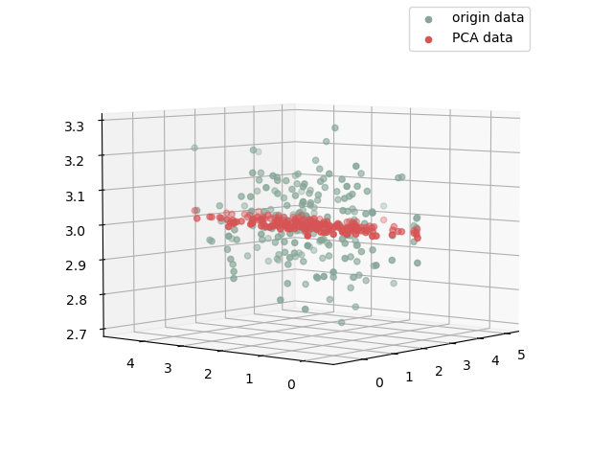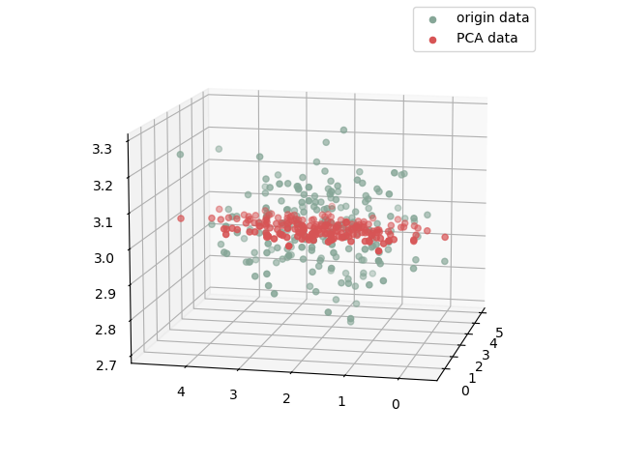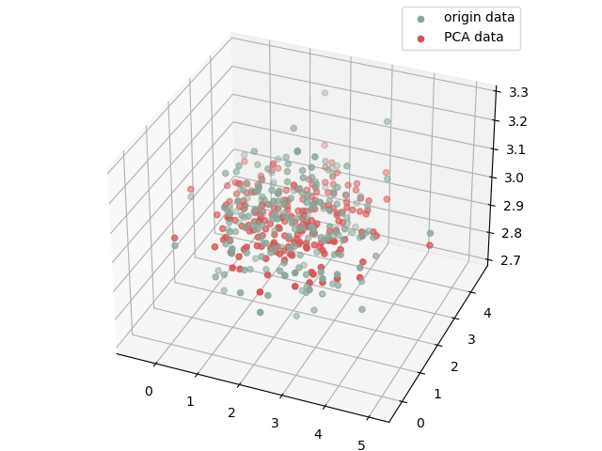
同样，可以看出在PCA之后的数据分布在二维平面上。这与我们生成数据时，第三维方差远小于第一、二维方差的结果相吻合。
我们再设定降维后的维度 new_dim = 1，观察实验结果：
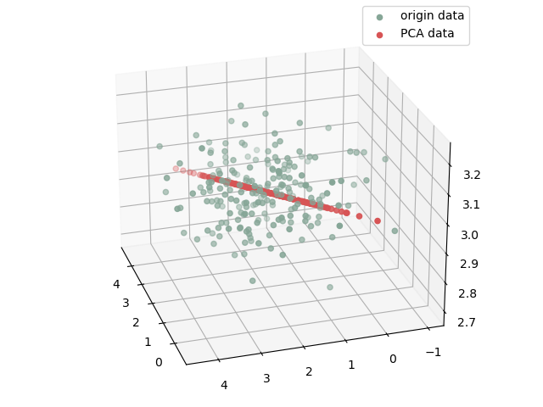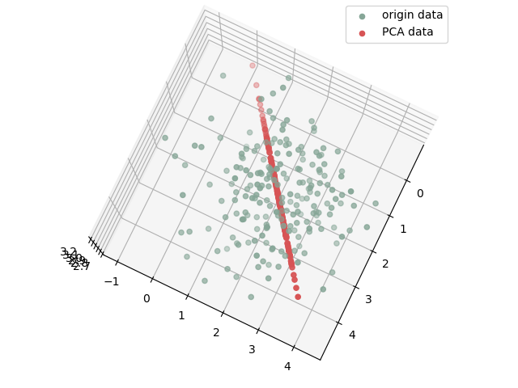
可以看出降维后的数据大致分布于一条直线上，这与我们的预期相符。
总的来说，我们的PCA取得了较好的效果。
- 人脸图片数据压缩
采用网络上搜集到的9张人脸图片进行数据压缩，原图如下：
设置压缩后维度分别为1,3,5,7,8,9,10，观察实验结果：
- 压缩后维度为1
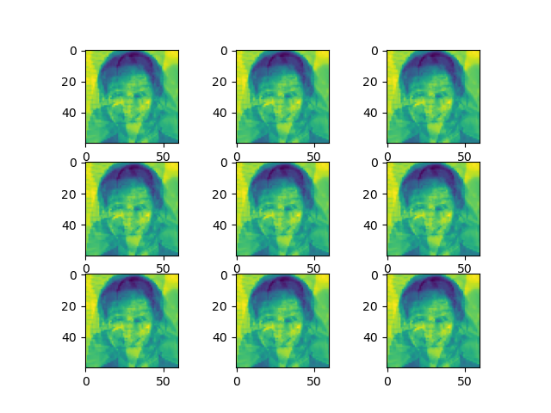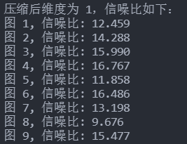
- 压缩后维度为2
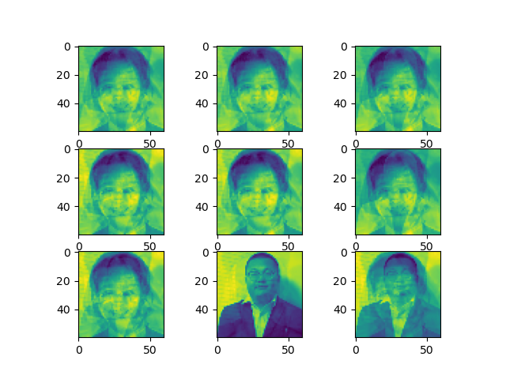
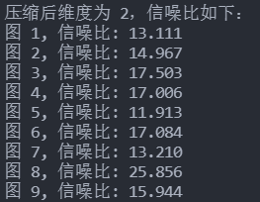
- 压缩后维度为4
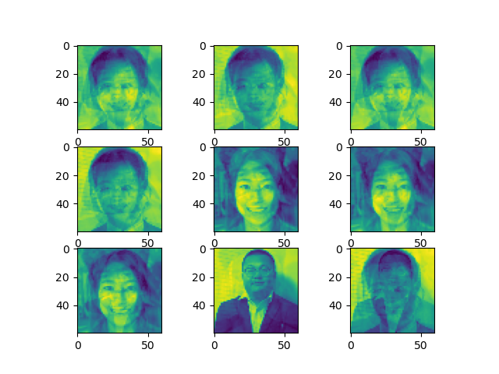
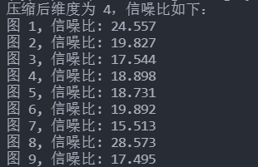
- 压缩后维度为6
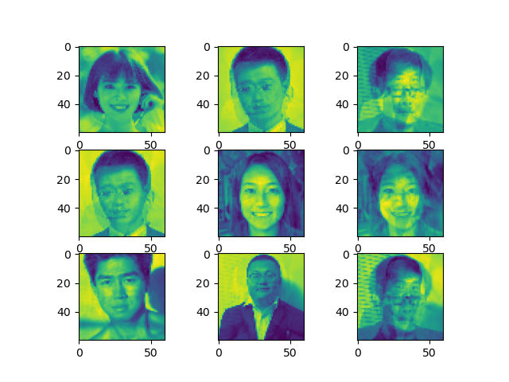
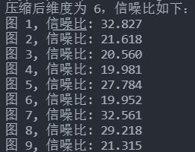
- 压缩后维度为8
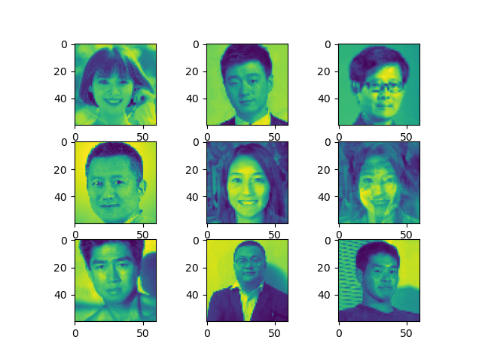
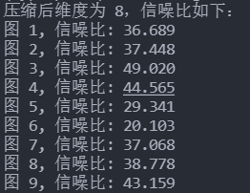
- 压缩后维度为10
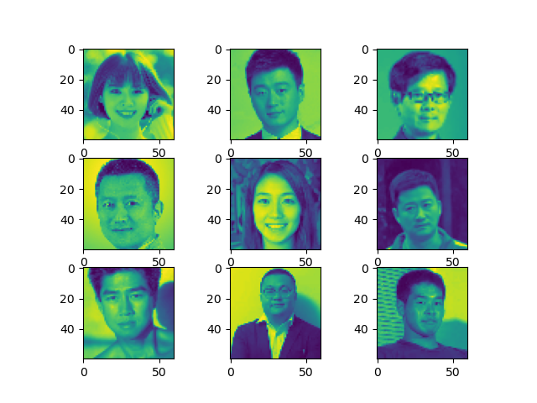
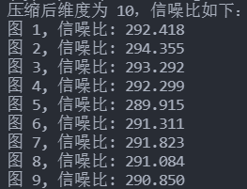
- 压缩后维度为100
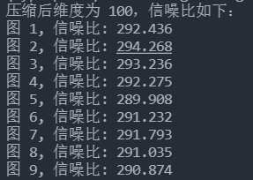
可以从实验结果看出，随着维度从1开始升高，重构图像与原图像也越来越接近。信噪比也越来越高。在维度较低时，由于只能选取很少几个主成分，相似的图片会混在一起（如维度为1时，所有图片几乎都是一个样），而随着维度升高，主要特征较为明显的图片逐渐得到了较好的还原，当维度为10时，几乎所有的图片都得到了很好的还原，其特征被很好地保留，重构图像与原图像差异较小。
总的来说，2500维的图片在被PCA压缩到10维时仍具有比较明显的辨识度，这说明通过PCA进行图片压缩可以极大地压缩图片大小，同时保留图片的明显特征。
- 结论
- 通过PCA进行数据降维后会保留主要的特征, 即主成分, 不重要的特征将被忽略。数据降维后，会丢失一部分信息, 降维越多, 丢失的信息越多。
- 在人脸图片数据压缩的实验中，2500维的图片最低在压缩到10维时仍能保持比较好的辨识度，这说明PCA应用于图像数据压缩领域可以极大的压缩图片大小，同时使图片不至于过于失真。
- 参考文献
[1] 阿泽.【机器学习】降维——PCA（非常详细）[EB/OL].2020[2021-10-26].https://zhuanlan.zhihu.com/p/77151308.
[2] Microstrong0305.主成分分析（PCA）原理详解[EB/OL].2018[2021-10-26].https://blog.csdn.net/program_developer/article/details/80632779.
[3] GISer_Lin.opencv学习11——灰度图像读取[EB/OL].2018[2021-10-26].https://blog.csdn.net/nominior/article/details/82832314.
[4] lien0906.图像信噪比SNR求解[EB/OL].2014[2021-10-27].https://blog.csdn.net/lien0906/article/details/30059747.

七、附录：源代码（带注释）
import os
import cv2
import numpy as np
import matplotlib.pyplot as plt
from mpl_toolkits.mplot3d import Axes3D

# 实验配置
num = 200 # 生成的原样本点数
dim = 3 # 原样本点维度
new_dim = 1 # PCA后样本点维度

method = 2 # 1:自己生成数据进行PCA 2:利用人脸数据进行PCA

face_dim = 10 # 人脸图像要降至的维度
filepath = ".\\Face" # 人脸数据图片的路径
size = (60, 60) # 设置统一图片大小

def gen_data(num, dim):
"生成数据"
data = np.zeros((dim, num))

if dim == 2:
mean = [2, -2]
cov = [[1, 0], [0, 0.01]]
elif dim == 3:
mean = [2, 2, 3]
cov = [[1, 0, 0], [0, 1, 0], [0, 0, 0.01]]

data = np.random.multivariate_normal(mean, cov, num)
# print(data.shape) # (100,2)
return data

def PCA(data, new_dim):
"实现PCA算法"
x_mean = np.sum(data, axis=0) / num # 求均值
decentral_data = data - x_mean # 中心化
cov = decentral_data.T @ decentral_data # 计算协方差
eigenvalues, eigenvectors = np.linalg.eig(cov) # 特征值分解
eigenvectors = np.real(eigenvectors)
dim_order = np.argsort(eigenvalues) # 按从小到大获得特征值的索引
PCA_vector = eigenvectors[:, dim_order[:-(new_dim + 1):-1]] # 选取最大的特征值对应的特征向量
x_pca = decentral_data @ PCA_vector @ PCA_vector.T + x_mean # 计算PCA之后的x值
return PCA_vector, x_mean, x_pca

def PCA_show():
"可视化PCA结果"
data = gen_data(num, dim) # 生成数据
PCA_vector, x_mean, x_pca = PCA(data, new_dim) # 执行PCA算法

# 绘制散点图
if dim == 2: # 维数为2
plt.scatter(data.T[0], data.T[1], c='w',
edgecolors='#86A697', s=20, marker='o', label='origin data')
plt.scatter(x_pca.T[0], x_pca.T[1], c='w',
edgecolors='#D75455', s=20, marker='o', label='PCA data')

elif dim == 3: # 维数为3
fig = plt.figure()
ax = Axes3D(fig)
ax.scatter(data.T[0], data.T[1], data.T[2],
c='#86A697', s=20, label='origin data')
ax.scatter(x_pca.T[0], x_pca.T[1], x_pca.T[2],
c='#D75455', s=20, label='PCA data')

plt.title("num = %d, dim = %d, new dim = %d" % (num, dim, new_dim))
plt.legend()
plt.show()
return

def read_data():
"读入人脸数据并展示"
img_list = os.listdir(filepath) # 获取文件名列表
data = []
i = 1
for img in img_list:
path = os.path.join(filepath, img)
plt.subplot(3, 3, i)
with open(path) as f:
img_data = cv2.imread(path) # 读取图像
img_data = cv2.resize(img_data, size) # 压缩图像至size大小
img_gray = cv2.cvtColor(img_data, cv2.COLOR_BGR2GRAY) # 三通道转换为灰度图
plt.imshow(img_gray) # 预览
h, w = img_gray.shape
img_col = img_gray.reshape(h * w) # 对(h,w)的图像数据拉平
data.append(img_col)
i += 1
plt.show()

return np.array(data) # (9, 1600)

def SNR(img1, img2):
"计算信噪比"
diff = (img1 - img2) ** 2
mse = np.sqrt(np.mean(diff))
return 20 * np.log10(255.0 / mse)

def face_show():
"人脸数据PCA"
data = read_data()
n, pixel = data.shape
PCA_vector, x_mean, x_pca = PCA(data, face_dim)
x_pca = np.real(x_pca) # 仅保留实部
# 绘制PCA后的图像
plt.figure()
for i in range(n):
plt.subplot(3, 3, i+1)
plt.imshow(x_pca[i].reshape(size))
plt.show()
# 计算信噪比
print("压缩后维度为 %d，信噪比如下：" % face_dim)
for i in range(n):
snr = SNR(data[i], x_pca[i])
print("图 %d, 信噪比: %.3f" % (i+1, snr))
return

if method == 1:
PCA_show()
elif method == 2:
face_show()

